ICS 29.045
H 83

中华人民共和国国家标准
GB/T XXXX—XXXX

LED外延芯片用砷化镓衬底规范
Specification of GaAs Substrates for LED Epitaxial Chips

（本稿完成日期：2011.12.21）

201X - XX - XX发布
201X - XX - XX实施


前 言
本标准由全国半导体设备和材料标准化技术委员会材料分会（SAC/TC203/SC2）归口。
本标准由中国科学院半导体研究所、国瑞材料科技发展有限公司、南京国盛电子有限公司负责起草。
本标准主要起草人：赵有文、提刘旺、赵坚强、X X X、马林宝。

LED外延芯片用砷化镓衬底规范
- 范围
本标准规定了LED外延芯片用砷化镓衬底（以下简称衬底）的分类、技术要求、检验方法和规则以及标志、包装、运输和贮存。
本标准适用于制造LED外延芯片的砷化镓衬底。
- 规范性引用文件
下列文件对于本文件的应用是必不可少的。凡是注日期的引用文件，仅所注日期的版本适用于本文件。凡是不注日期的引用文件，其最新版本（包括所有的修改单）适用于本文件。
GB/T 191 包装储运图示标志
GB/T 1555 半导体单晶晶向测定方法
GB/T 2828 逐批检查计数抽样程序及抽样表(适用于连续批的检查)
GB/T 4326 非本征半导体单晶霍尔迁移率和霍尔系数测量方法
GB/T 6616 半导体硅片电阻率及硅薄膜层电阻测定 非接触涡流法
GB/T 6618 硅片厚度和总厚度变化测量方法
GB/T 6620 硅片翘曲度非接触式测量方法
GB/T 6621 硅抛光片表面平整度测试方法
GB/T 6624 硅抛光片表面质量目测检验方法
GB/T 8760 砷化镓单晶位错密度的测量方法
GB/T 13387 电子材料晶片参考面长度测量方法
GB/T 14140.2 硅片直径测试方法 千分尺法
GB/T 14264 半导体材料术语
GB/T 14844 半导体材料牌号表示方法
SEMI M9.7-0200 直径150mm砷化镓单晶圆形抛光片(切口)规范
- 术语
GB/T 14264 规定的术语和定义适用于本标准。
- 产品分类
  - 分类
衬底按导电类型分为N型和P型两种类型。
  - 牌号
衬底牌号表示按 GB/T14844 的规定。
  - 规格
衬底按直径分为Φ50.8mm、Φ76.2mm、Φ100mm、Φ150mm四种规格，或由供需双方商定。
- 技术要求
  - 电学性能
衬底的电学性能应符合表1规定。
- 电学性能参数
序号 | 项目 | 要求
序号 | 项目 | N | P
1 | 电阻率 Ω.cm | 0.1～1×10⁻³ | 0.3～15×10⁻²
2 | 迁移率 cm²/V.S | ≥1000 | ≥40
3 | 载流子浓度 cm⁻³ | 5×10¹⁷～4×10¹⁸ | 5×10¹⁷～5×10¹⁹

  - 衬底片表面晶向
衬底的表面取向为：＜111＞或＜100＞，晶向偏离不大于0.5°（当客户对晶向参数有特殊要求时由供需双方在合同中确定）。
  - 位错密度
衬底的位错密度要求应符合表2的规定。
- 位错密度
序号 | 项目 | 要求
序号 | 项目 | Φ50.8 | Φ76.2 | Φ100 | Φ150
1 | 位错密度（个/cm²） | ≤2×10³ | ≤4×10³ | ≤1×10⁴ | ≤2×10⁴
当客户对晶体位错密度参数和位错类型及分布有特殊要求时由供需双方在合同中确定。

  - 表面质量
在衬底表面边缘2 mm范围内无划痕、崩边、桔皮和裂缝。在整个表面无沾污、溶剂残留物、蜡残留物或按合同规定。
  - 参考面的取向、形状和尺寸
    - Φ2″～Φ4″衬底参考面的取向和长度应符合图1、图2和表3的规定。
- 参考面的取向和长度
参数项目 | 要求
参考面选择 | V 型槽 |  | 燕尾槽
主参考面取向 | ［01‾1］±0.5º属于1个砷面，主参考面垂直于V型槽 |  | ［0‾1‾1］±0.5º属于1个镓面，主参考面垂直于燕尾槽
副参考面取向 | 从主参考面逆时针转 90°±5° |  | 从主参考面顺时针转 90°±5°
主参考面长度 | Φ2″  16 mm ±1 mm | Φ3″  22 mm ±1 mm |  | Φ4″  32 mm ±1 mm
副参考面长度 | Φ2″  8 mm ±1 mm | Φ3″  11 mm ±1 mm |  | Φ4″  18 mm ±1 mm

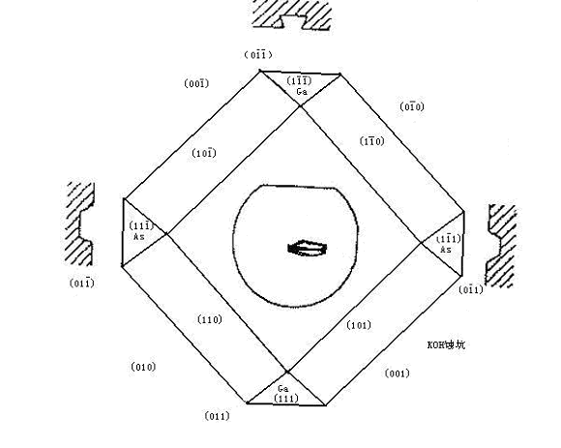
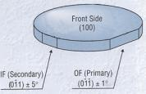
- EJ参考面顺时针方向位置图

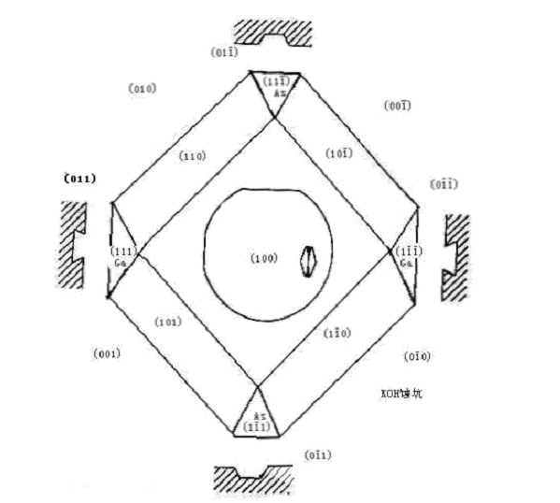

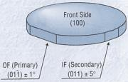
- US参考面逆时针方向位置图
    - Φ6″衬底参考面的的取向、形状和尺寸应符合图3和表4的规定。
- 参考面尺寸
参数项目 | 要求
Notch Orientation位置图 | 详见图3
参考面切口和尺寸 | 取向 ［010］ ° | 深度 mm | 开角 °
参考面切口和尺寸 | ［010］±2° | 1+0.25 0 | 90+5 -1

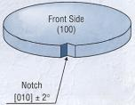
- Notch Orientation位置图
  - 外形几何尺寸
衬底的外形几何尺寸应符合表5的规定。
- 外形几何尺寸
序号 | 外形几何尺寸要求项目 | 晶片直径
序号 | 外形几何尺寸要求项目 | Φ2″ | Φ3″ | Φ4″ | Φ6″
1 | 晶片直径及偏差，mm | 50.8±0.2 | 76.2±0.2 | 100.0±0.2 | 150.0±0.2
2 | 晶片厚度及偏差，μm | （200～500）±15 | （400～600）±20 | （400～650）±25 | （400～700）±25
2 | TTV，μm P/p | ≤10 | ≤12 | ≤15 | ≤15
2 | TTV，μm P/L、E | ≤12 | ≤15 | ≤18 | ≤20
3 | TIR，μm P/p | ≤5 | ≤6 | ≤8 | ≤8
3 | TIR，μm P/L、E | ≤6 | ≤8 | ≤10 | ≤10
3 | LTV，15 mm×15 mm P/p | ≤2 | ≤2.5 | ≤3 | ≤3
4 | Warp，μm P/p | ≤8 | ≤10 | ≤12 | ≤15
4 | Warp，μm P/L、E | ≤10 | ≤12 | ≤15 | ≤20
如客户对外形尺寸有其它特殊要求时，双方商议后在合同中签订。

- 检验方法
  - 电学性能检测
    - 衬底片电阻率检测
      - 衬底片电阻率检测按GB/T4326规定的测量方法进行。
      - 衬底片电阻率检测也可按本规范规范性附录A规定的测量方法进行。
    - 衬底片迁移率检测
      - 衬底片迁移率检测按GB/T4326规定的测量方法进行。
      - 衬底片迁移率检测也可按本规范规范性附录B规定的测量方法进行。
    - 衬底片载流子浓度检测
      - 衬底片载流子浓度检测按GB/T4326规定的测量方法进行。
      - 衬底片载流子浓度检测也可按本规范规范性附录B规定的测量方法进行。
  - 衬底片表面晶向及晶向偏差检测
衬底片表面晶向及晶向偏差检测按GB/T 1555规定的测定方法进行。
  - 衬底的位错密度检测
衬底的位错密度按GB/T 8760规定的测量方法进行。
  - 衬底片表面质量检测
衬底片表面质量检测按GB/T 6624规定的测量方法进行。
  - 衬底的参考面或切口检测
    - 衬底的参考面尺寸长度按GB/T 13387 规定的测量方法进行。
    - 衬底的切口检测按SEMI M9.7-0200 直径150mm砷化镓单晶圆形抛光片(切口)规范进行。
  - 外形几何尺寸检测
    - 衬底片直径及偏差按 GB/T 14140.2 规定的测量方法进行。
    - 衬底片厚度及偏差和总厚度变化按GB/T 6618 规定的测量方法进行。
    - 衬底片表面平整度按GB/T 6621规定的测量方法进行。
    - 衬底片翘曲度按GB/T 6620规定的测量方法进行。
- 检验规则
  - 检验条件
除另有规定外，应在下列条件下进行所有检验：
- 温度：23 ℃±3℃；
- 相对湿度：＜60%。

  - 检验和验收
    - 产品应由供方技术质量监督部门进行检验，保证产品质量符合本标准的规定，并填写产品质量证明书。
    - 需方可对收到的产品按本标准的规定进行检验。若发现产品质量不符合本标准或合同要求时，应在收到产品之日起1个月内向供方提出，由供需双方协商解决。
  - 检验批
    - 在相同的设计、工艺及原材料批和生产设备无更换且正常运行的条件下；于6 周内生产的衬底片，构成一个检验批；
    - 对于衬底片的电学性能参数、晶向及晶向偏差、位错密度检验，必须由每根砷化镓单晶碇所切割的全部衬底片构成电学性能参数、晶向及晶向偏差和位错密度检验项目的一个子检验批单位。
  - 检验项目、规则及判据
    - 首先在每根表滚圆后的砷化镓单晶碇头和碇尾各切一片衬底片，然后按照表1和表2的规定进行的电学性能参数、晶向及晶向偏差和位错密度的检验；
      - 采用传统的霍尔测量方法进行的电学性能参数检验时；检验规则及合格判据见表 6。
- 检验项目、规则及判据
序号 | 检验项目 | 要求条款号 | 检验方法 | 检验规则 | 允许不合格数
1 | 电阻率 | 5.1的表1中第1项 | 6.1.1.1 | 3块  （指由1根晶棒头部所切晶片的圆心点、1/2半径点和1/3半径点上所取的3个测试样块） | 0
2 | 迁移率 | 5.1的表1中第2项 | 6.1.2.1 | 3块  （指由1根晶棒头部所切晶片的圆心点、1/2半径点和1/3半径点上所取的3个测试样块） | 0
3 | 载流子浓度 | 5.1的表1中第3项 | 6.1.3.1 | 3块  （指由1根晶棒头部所切晶片的圆心点、1/2半径点和1/3半径点上所取的3个测试样块） | 0
4 | 晶向及晶向偏差 | 5.2 | 6.2 | 1块  （指由进行电性能测试晶片剩余的部分所取的测试样块） | 0
5 | 位错密度 | 5.3 | 6.3 | 1片  （指由1根晶棒尾部所切的1整片晶片） | 0

      - 若采用非破坏性的方块电阻测试仪和迁移率、载流子浓度测试仪来进行电学性能参数检验时，检验规则及合格判据见表7。
- 检验项目、规则及判据
序号 | 检验项目 | 要求条款号 | 检验方法 | 检验规则 | 允许不合格数
1 | 电阻率 | 5.1的表1中第1项 | 6.1.1.2 | 2片 | 0
2 | 迁移率 | 5.1的表1中第2项 | 6.1.2.2 | 2片 | 0
3 | 载流子浓度 | 5.1的表1中第3项 | 6.1.3.2 | 2片 | 0
4 | 晶向及晶向偏差 | 5.2 | 6.2 | 2片 | 0
5 | 位错密度 | 5.3 | 6.3 | 2片 | 0

    - 衬底片表面质量、参考面尺寸和外形几何尺寸检验项目的检验规则及合格判据见表 8。抽样方案按 GB/T 2828-1987一次正常抽样方法进行；IL=II，AQL=6.5。
- 检验项目、规则及判据
序号 | 检验项目 | 要求条款号 | 检验方法 | GB/T 2828
 |  |  |  | IL | AQL
1 | 表面质量 | 5.4 | 6.4 | II | 6.5
2 | 参考面长度 | 5.5 | 6.5 | II | 6.5
3 | 直径和偏差 | 5.6-1 | 6.6.1 | II | 6.5
4 | 厚度和偏差和总厚度变化 | 5.6-2 | 6.6.2 | II | 6.5
5 | 平整度 | 5.6-3 | 6.6.3 | II | 6.5
6 | 翘曲度 | 5.6-4 | 6.6.4 | II | 6.5

  - 不合格判定
若表6或表7中的5项检验中有任何一项检验不合格，则判定该根砷化镓单晶碇子检验批检不合格，该单晶碇所切的衬底片不得进入该产品检验批继续进行后续检验和交付。
若表8中的6项检验中有任何一项检验不合格，则判定该产品批检不合格。
  - 不合格处置
如果一个检验批被拒收，生产方应将该批产品取回进行分析；若产品不合格是因衬底片表面质量、参考面长度、外形几何尺寸等可通过返工重新使之合格的问题所造成。则产品可经返工并经加严检验合格后；再标明“重新检验批”予以重新交付。如果是因衬底片的电学性能、位错及晶向及热稳定性达不到产品标准或合同协议的要求，则该批产品将被拒收，不能重新交付。应由生产方重新提供另外批次检验合格的衬底片。
  - 复检规定
需方收到产品后，可对产品进行复检。若发现产品质量不符合本标准或合同协议要求时，应在收到产品之日起，三个月内向供方提出并予以解决。
- 标志、包装、运输及贮存
  - 标志
    - 产品标志
晶片要做成器件，因而其表面不能做任何标志。
    - 包装盒标志
- 年份；
- 晶片型号；
- 晶体编号。
    - 包装箱标志
- 产品名称、型号、数量；
- 生产方名称、地址、电话；
- 防潮、防撞、防腐蚀等包装储运图示标志，应符合GB/T191-2000的规定。
  - 包装
经过清洗干净的衬底片放入特制的聚乙烯圆形包装盒里，每盒一片，主面朝下，放上压环，用塑料袋充氮气密封，然后连同合格证、质量保证书一起装入塑料盒里（每盒里的数量根据衬底片直径而定），再将塑料盒放入包装箱内，周围用塑料泡沫填充，以防止移动相互挤碰，最后用胶带封好。
    - 产品合格证的内容
- 晶片编号；
- 晶片型号；
- 检验员印章和检验日期。
    - 质量证明书
每批衬底片应具备质量证明书，需注明：
- 供方名称；
- 合同号；
- 产品名称、型号；
- 产品批号、所有晶体编号；
- 产品标准号；
- 各项参数检验结果和检验员印章及检验日期；
- 检验部门印章；
  - 运输及贮存
    - 产品在运输过程中应防止挤压、碰撞并采取防震、防潮等措施。
    - 产品应存放在清洁、干燥、无化学腐蚀的环境中。

- （规范性附录）
使用方块电阻测量仪对衬底片电阻率进行测量的方法
  - 适用范围
本方法主要参考GB/T6616-1995方法，适用于用方块电阻测量仪对衬底片的电阻率进行测量。
  - 测试仪器
非接触式方块电阻测量仪。
  - 测试原理
测量仪中的振荡器一方面驱动线圈产生垂直穿过被测样品的磁场，另一方面提供一个直流电压给监控电路。当磁场因样品的被测区域方块电阻而发生改变时，将在样品中产生涡流并损耗一定的磁场能量，使振荡器的功率降低，输出直流电压改变，监控电路分别在有样品和无样品的情况检测输出的直流电压，这两个电压的差值正比于被测样品被测区域的方块电阻。
  - 测试条件
除另有规定外，应在下列条件下进行检验：
- 温度：（23±5）℃；
- 相对湿度：20%-70%；
- 大气压力：86KPa-106KPa；
- 洁净度万级。
  - 测点选择
根据衬底片的尺寸；为以衬底片中心点为圆心，半径为4/5衬底片半径的圆形区域作为有效测试区域；测试点数为17个～33个，其分布以衬底片中心为圆心，呈径向均匀放射形状。
  - 衬底片方块电阻测量和电阻率的计算
    - 方块电阻测试程序
- 将衬底片样片带入万级超净环境后打开包装盒；
- 用干净的塑料镊子取出外延片样片，置于测试导轨上，并使待测样片的定位边与标记边平行；
- 打开仪器及真空泵；打开测试软件；选择测试程序；设定测试参数；
- 启动测试程序，确定测量范围，开始进行测量；
- 测量结束后，取下测试样品，重新包装。
    - 衬底片电阻率的计算
衬底片每个测试点的电阻率为：
$ρ=\text{tR}$
式中：
$ρ$——每个测试点的电阻率（Ω.cm）
t ——衬底片的厚度（cm）
R ——每个测试点的方块电阻（Ω/）
  - 合格判据
每片衬底片的每个测试点的电阻率均满足要求，则判定该衬底片电阻率检验合格。
  - 测试报告
- 测试项目；
- 被测产品检验批号和序号；
- 测试设备编号；
- 测试条件；
- 测试人员；
- 监测审核人员；
- 测试结果和测试日期。

- （规范性附录）
衬底片室温载流子浓度与迁移率的测量方法
  - 适用范围
本方法适用于使用迁移率及载流子浓度测试仪对衬底片的室温载流子浓度与迁移率的测量。
  - 测试仪器
非接触式迁移率及载流子浓度测试仪（推荐Lehighton1600）。
  - 测试原理
测试仪中使用一个10GHz的微波源和波导管，将能量垂直入射到被测样片的表面，入射波引出两种反射波：一种是霍尔效应引起的，偏振方向与入射波垂直；另一种是普通反射波，偏振方向与入射波相同；被测样片置于垂直磁场中时，探测到霍尔功率，霍尔功率垂直于反射功率使得测试仪可分别测得正向功率、反射功率和霍尔功率。各测试量转化为电导率张量系数导入分析软件，即可获得迁移率和载流子浓度测试量值。
  - 测试条件
除另有规定外，应在下列条件下进行检验：
- 温度：（23±5）℃；
- 相对湿度：20%-70%；
- 大气压力：86KPa-106KPa；
- 洁净度万级。
  - 测点选择
衬底片均以穿过定位边中点和衬底片圆心线为Y轴；以穿过衬底片圆心并与Y轴垂直线为X轴。衬底片测试点数量为5点，测试点分布如图B.1所示，5点坐标为（0 ，0）、（0 ，2R/3）、（0 ，-2R/3）、（2R/3 ，0）、（-2R/3 ，0）。图中R为有效测试区域半径，根据衬底片的尺寸；半径为4/5衬底片半径的圆形区域作为有效测试区域。

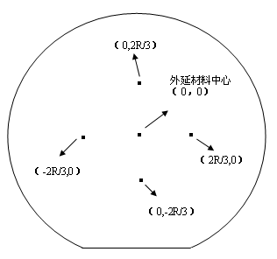
  - 测试点分布（R为有效测试区域半径）
  - 测试程序
- 将衬底片样片带入万级超净环境后打开包装盒；
- 用干净的塑料镊子取出衬底片样片，置于测试导轨上，将导轨送入测试设备；
- 按测试设备规定设定调节测试的条件参数；打开测试软件；选择测试程序；
- 启动测试程序，确定测量范围，开始进行测量；
- 测量结束后，取下测试样品，重新包装。
  - 合格判据
每片衬底片5个测试点的迁移率（μ ，cm²/v.s）和室温载流子浓度（n_{s} ，cm⁻²）均满足要求，则判定该衬底片迁移率和载流子浓度检验合格。
  - 测试报告
- 测试项目；
- 被测产品检验批号和序号；
- 测试设备编号；
- 测试条件；
- 测试人员；
- 监测审核人员；
- 测试结果和测试日期。
_________________________________

